 |  | R
WIPO/ACE/9/5
ОРИГИНАЛ:Английский
ДАТА:20 декабря 2013 г.

Консультативный комитет по защите прав

Девятая сессия
Женева, 3–5 марта 2014 г.

ПредварительнОЕ альтернативнОЕ урегулированиЕ споров в Камбодже

подготовлено Оп Рэди, заместителем директора Департамента прав интеллектуальной собственности Министерства торговли Камбоджи

I. защитА ПРАВ ИС: ИСТОРИЯ ВОПРОСА

1 В соответствии с требованиями Соглашения по торговым аспектам прав интеллектуальной собственности Всемирной торговой организации (ТРИПС) законодательство Камбоджи в сфере интеллектуальной собственности (ИС) содержит положения, обеспечивающие эффективную защиту прав интеллектуальной собственности (ПИС). Кроме того, Гражданским кодексом и Гражданско-процессуальным кодексом предусмотрены гражданско-правовые меры защиты и временные меры. Что касается пограничных мер, то в дополнение к законодательству в сфере ИС, которое позволяет компетентным органам, в т. ч. Камконтролю, экономической полиции, таможне и прокуратуре при суде первой инстанции, задерживать выпуск в обращение предположительно контрафактных товаров, некоторые положения Закона о таможне и акцизах прямо требуют, чтобы таможенные органы занимались всеми видами нарушений ПИС, и наделяют их соответствующими полномочиями. Проект постановления о введении этого закона в действие будет подготовлен Генеральным департаментом по таможне и акцизам Камбоджи и будет отражать эту важнейшую функцию таможни по борьбе с нарушениями прав ИС на границе. В отношении нарушений, затрагивающих лекарственные средства, Камбоджа также применяет Закон о контроле лекарственных средств, который иногда применяется вместе с Законом о знаках, фирменных наименованиях и недобросовестной конкуренции, в особенности, когда речь идет об импорте контрафактной продукции.

2 В основе системы защиты прав ИС в Камбодже лежит координационный механизм, состоящий из отдельных органов по защите ПИС. Каждый орган имеет собственную структуру и проводит собственную политику в отношении нарушений прав ИС. В целях дальнейшего повышения эффективности мер по защите прав ИС было решено объединить усилия этих органов под контролем Национального комитета по правам интеллектуальной собственности, созданного в 2008 г. с целью реализации особой национальной политики в сфере ИС, обеспечения возможности беспрепятственного сотрудничества между соответствующими министерствами и учреждениями и, что важнее всего, с целью подготовки, распространения и контроля соблюдения нормативно-правовых актов в области ИС. Для выполнения этих функций в 2014 г. будет создано два подкомитета: Подкомитет по защите прав ИС и Подкомитет по просвещению и информированию общественности. Цель создания этих двух подкомитетов заключается в том, чтобы прояснить обязанности каждого компетентного органа, в т. ч. экономической полиции, Камконтроля, таможни, Межминистерского комитета по борьбе с нарушением прав на кинофильмы и видеопродукцию, а также прокуратуры при суде первой инстанции Камбоджи. Кроме того, в ближайшее время будет подготовлен проект постановления о процедурах защиты прав ИС. Будет усилена координация между различными органами по защите прав, а также будет четко обозначена сфера ответственности каждого такого органа. Коммуникация между владельцами прав и органами будет формализована с установлением четких сроков подготовки официальных ответов и обязательства по обоснованию административных решений.

3 В Камбодже имеются суды трех уровней: провинциальный/муниципальный суд, апелляционный суд и Верховный суд. Решение Верховного суда является окончательным. Будущие планы ориентированы на установление более четкой специализации внутри судов, в частности, разделение на уголовные, административные, гражданские и экономические суды. Королевское правительство Камбоджи намерено создать торговый суд, который может стать специализированным органом и эффективным средством для урегулирования торговых споров и споров в области ИС. Иск может быть подан истцом непосредственно в суд или в органы по защите прав, или же, в качестве альтернативы, обе стороны могут обратиться в арбитражный суд.

4 В настоящее время в Камбодже нет специализированных судов и судей, занимающихся вопросами ИС. Дела о нарушении ПИС не являются распространенными. Чтобы справиться с ростом числа таких дел, вызванным экономическим развитием, Камбодже необходимо работать над формированием компетентных и опытных судов. Структура процесса рассмотрения дел будет аналогична судебным правилам и процедурам в других странах. Председательствующий судья должен будет иметь юридическое образование, а помогать ему будут два младших судьи, не имеющих юридического образования, но обладающих экспертными знаниями в соответствующей области.

5 Чтобы сделать систему ИС более эффективной, необходимо наличие четырех крайне важных компонентов (1. эффективные нормативно-правовые акты; 2. сильные органы по защите интеллектуальной собственности; 3. общественная осведомленность; 4. достаточные бюджетные ресурсы). Отсутствие сотрудничества между органами по защите прав интеллектуальной собственности и процедур защиты также приводит к задержкам и неэффективности в привлечении к ответственности за нарушение ПИС. Цель создания Подкомитета по защите прав ИС заключается в реализации политики, обеспечивающей эффективное выполнение органами по защите прав ИС своих обязанностей. Кроме того, постановление о процедурах защиты ИС заполнит пробелы и будет способствовать укреплению защиты прав ИС.

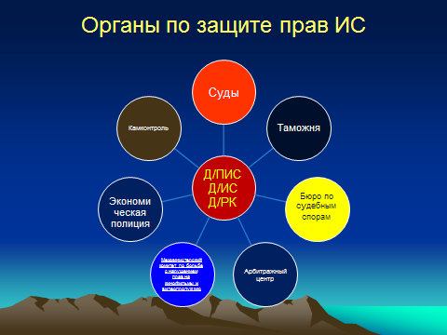

II. Предварительное альтернативное урегулирование споров (ПАУС)

ИСТОРИЯ ВОПРОСА

6 Поскольку Камбоджа является наименее развитой страной (НРС), население которой слабо осведомлено о проблематике ИС, а судьи, прокуроры и сотрудники правоохранительных органов обладают недостаточными знаниями в области ИС и недостаточным опытом в решении вопросов ИС, прежде чем вынести решение по делам в сфере ИС, суд может попросить экспертов представить рекомендации или принять участие в слушаниях. Судебное разбирательство в сфере ИС обычно требует много времени и средств. Рассмотрение некоторых дел в сфере ИС занимает до пяти лет. В качестве альтернативы местные практикующие юристы и владельцы прав обращались в Министерство торговли с просьбой выступить в качестве посредника и обеспечить ПАУС до обращения сторон в суд.

7 В соответствии со статьей 1(1) Соглашения ТРИПС, которая гласит, что «члены свободны в определении надлежащего метода выполнения положений настоящего Соглашения в рамках своих правовых систем и практики», приветствуется принятие государствами-членами соответствующих методов для эффективной защиты ПИС. Поскольку Камбоджа относится к НРС, применение ПАУС вне судебной системы в качестве гибкой процедуры урегулирования, помимо прочего, споров в сфере ИС приветствуется. Поэтому 18 сентября 2007 г. Министерство торговли издало Декларацию о создании Бюро по судебным спорам, отвечающего за судебные споры в сфере ИС, при Департаменте по правам интеллектуальной собственности (ведомство ИС) Министерства торговли.

Функция и процедура

8 Истец может обратиться с иском против нарушителя в Бюро по судебным спорам, выступающее в качестве посредника. ПАУС служит хорошей альтернативой длительным судам: урегулирование занимает от двух до нескольких недель, что делает эту процедуру экономически выгодной – необходимо уплатить лишь незначительный административный сбор. Заинтересованные стороны также могут направить свой спор на рассмотрение в Министерство торговли, или же владелец прав может подать судебный иск против нарушителя. В свете проблем, существующих в судебной системе, практикующие юристы, как правило, рекомендуют своим клиентам решать споры в Министерстве торговли, поскольку судебное разбирательство может оказаться длительным, затратным и, возможно, непоследовательным. Если примирительная процедура не приносит результата, владелец прав может подать иск.

9 ПАУС организовано в виде процедуры слушаний-переговоров, аналогичных процедуре судебных слушаний или посредничества. Роль председательствующего посредника выполняет директор или заместитель директора ведомства ИС, которому могут помогать начальник или заместитель начальника Бюро по судебным спорам и секретарь, имеющий знания и опыт в сфере ИС.

10 Процедура может иметь обязательный или необязательный характер. Иногда, по решению административного органа, урегулировать спор сторонам помогает нейтральный председатель, исходя из соответствующих интересов сторон. Результаты урегулирования могут быть приведены в исполнение в принудительном порядке таким же образом, что и договор.

11 По ходатайству любой из сторон спора к его урегулированию может быть привлечен нейтральный посредник из ведомства ИС с целью оказания содействия в проведении переговоров между сторонами с различными правовыми позициями и урегулирования разногласий между ними мирным путем.

12 Примирение похоже на «непредвзятые» переговоры при содействии посредника из ведомства ИС (королевские государственные служащие), которые в Камбодже пользуются большим уважением, нежели арбитры или примирители.

13 Председательствующий посредник руководит процессом и контролирует, чтобы стороны не «зарывались» в свои соответствующие позиции. Исход урегулирования споров определяется сторонами. В большинстве случаев стороны выбирают частный и конфиденциальный (гибкий) механизм урегулирования споров на основе консенсуса (на договорной основе), который также считается наиболее подходящим и с точки зрения репутации бизнеса. Проводить переговоры на основе интересов сторон помогает председательствующий посредник, который может быть выбран сторонами. Стороны могут начать урегулирование с применением механизма ПАУС или же обратиться в суд в любой момент. Поскольку процесс построен на принципе автономности сторон, председательствующий посредник не уполномочен выносить решение. Тем не менее, стороны вправе обратиться к председательствующему посреднику с просьбой о вынесении заключения, а иногда он может обязать стороны урегулировать спор в административном порядке. Кроме того, председательствующий посредник не обладает полномочиями приводить решение в исполнение. Таким образом, возмещение убытков, выплата компенсации, конфискация и уничтожение товаров возможны только по договоренности обеих сторон. Однако если речь идет о контрафактных товарах, затрагивающих здоровье населения, то председательствующий посредник разъясняет сторонам ответственность и штрафные санкции за нарушение ПИС, которые грозят им в случае судебного разбирательства, и призывает их уничтожить товары с целью недопущения их возврата в обращение.

14 ПАУС подходит для урегулирования споров о нарушении ПИС благодаря следующим характеристикам:

- единая нейтральная процедура
- автономность сторон
- нейтральный характер
- участие экспертов
- эффективность
- конфиденциальность
- окончательный характер соглашения
- сохранение отношений между сторонами

15 Единая нейтральная процедура Права интеллектуальной собственности часто используются в качестве коммерческого инструмента в рамках международного сотрудничества и в различных юрисдикциях охраняются многочисленными процедурами, что создает риск непоследовательности результатов урегулирования споров. В спорах в сфере ИС часто участвуют стороны из различных районов страны, а также предприятия, работающие в нескольких юрисдикциях. Поскольку суды имеют ограниченный опыт в вопросах прав интеллектуальной собственности, что влечет за собой риск непоследовательности результатов, то по ходатайству любой из сторон спора вопрос может быть урегулирован с применением механизма ПАУС (что позволяет избежать затрат (времени и средств) и сложностей судебной тяжбы в нескольких юрисдикциях).

16 Автономность сторон ПАУС носит преимущественно частный характер. Посредник дает сторонам возможность в большей мере контролировать ход урегулирования спора (возможность отстаивать свои интересы в процессе переговоров). Переговоры между сторонами о выплате компенсации предпочтительнее, чем преследование нарушителя с возможностью лишения свободы при проведении разбирательства в суде. Тем не менее, иногда посредник может обязать стороны достичь соглашения в административном порядке. Поскольку ведомство ИС занимается вопросами регистрации, оно может вынести постановление об аннулировании регистрации, если владелец зарегистрированного знака использует его каким-либо образом, отличным от зарегистрированного, и при этом нарушает права другого лица на зарегистрированный знак. Чтобы призвать нарушителя к достижению соглашения, ведомство ИС применяет соответствующие положения (статьи 24(3) и (4)) Закона о знаках, фирменных наименованиях и недобросовестной конкуренции, а в противном случае зарегистрированный знак может быть удален из реестра.

17 Нейтральный характер Чтобы ни одна из сторон не могла воспользоваться преимуществом, которое в рамках судебной тяжбы ей может дать рассмотрение дела в местном суде, когда знание действующего законодательства и местных процедур может обеспечить одной из сторон существенные стратегические преимущества, ПАУС дает обеим сторонам шанс провести переговоры с целью поиска решения (более оптимального, чем в суде) или же отказаться от попытки прийти к соглашению. В судебной же системе решение выносит судья, и не всегда оно является удовлетворительным для сторон.

18 Участие экспертов В рамках ПАУС председательствующий посредник обладает специальными знаниями в вопросах ПИС, необходимыми для урегулирования споров.

19 Конфиденциальность ПАУС позволяет сторонам при желании сохранить в тайне сам факт разбирательства и его результат. Это дает возможность сконцентрироваться на сути спора и может быть особенно важно, поскольку в спорах в сфере ПИС часто на кону стоит коммерческая репутация. Обе стороны вправе добиваться исполнения достигнутого соглашения в принудительном порядке, аналогично договору. В отсутствие других договоренностей процедура ПАУС носит частный характер; все стороны могут сохранить достигнутое соглашение в конфиденциальности.

20 Эффективность Поскольку существует потребность в эффективных процедурах урегулирования споров, механизм ПАУС дает сторонам возможность контролировать процесс (короткие сроки) с целью достижения быстрого результата, если они того пожелают; если же нарушающая сторона старается затянуть начало разбирательства, то посредник может установить срок, в течение которого разбирательство должно быть завершено. Всесторонняя процедура урегулирования споров и содействие нейтрального эксперта позволяют достичь окончательного соглашения.

21 Окончательный характер соглашения В то время как судебные решения могут быть оспорены в одной или более инстанциях, соглашения, достигнутые в рамках ПАУС, как правило, не могут быть обжалованы, а в случае их нарушений стороны могут обратиться в суд.

22 Сохранение отношений между сторонами ПИС, как правило, применяются в рамках долгосрочных отношений между партнерами. ПАУС представляет собой частную административную процедуру, которая проводится по просьбе сторон и является гибкой, адаптируемой под их потребности. Кроме того, конфиденциальность процедуры помогает сторонам сконцентрироваться на сути спора и не беспокоиться о его последствиях в плане огласки.

Дальнейшее использование нарушающих права товаров

23 По завершении примирительной процедуры между владельцем прав и нарушителем первый получает полное право на вынесение решения относительно дальнейшего использования контрафактных товаров. В отношении контрафактных товаров, не затрагивающих здоровье населения (например, футболки, обувь, игрушки и т.п.), Министерство торговли поощряет договоренности сторон о выпуске таких товаров в оборот на определенный срок после получения в соответствующих министерствах производственного сертификата. Контрафактные товары, затрагивающие здоровье населения (например, лекарственные препараты, острый соус, автомобильные детали и т.п.), уничтожаются. Окончательное решение о том, как следует поступить с контрафактными товарами, принимает владелец прав; в то же время нарушитель может убедить владельца прав дать ему возможность устранить нарушения.

Сотрудничество с другими органами по защите прав

24 Ведомство ИС не только отвечает за осуществление ПАУС, но и предоставляет рекомендации по делам в сфере ИС судам, а также участвует в судебных слушаниях. Кроме того, по требованию органов по защите прав ведомство ИС проводит проверку статуса регистрации, прежде чем указанные органы примут какие-либо меры по факту нарушения.

Партнерство с частным сектором в борьбе с нарушениями

25 С целью уменьшения числа исков в связи с контрафактными товарами ведомство ИС также сотрудничает с другими органами по защите прав (посредством заключения меморандумов о взаимопонимании), чтобы убедить частный сектор (арендодателей, владельцев супермаркетов и магазинов) не брать на реализацию контрафактные товары.

Заключение

26 На основе практики в Камбодже мы установили, что в наименее развитых странах люди обладают ограниченными знаниями и опытом в вопросах ИС. Поэтому ведомство ИС должно не только выполнять функцию предоставления прав ИС и управления ими, но и принимать участие в защите прав ИС, проведении ПАУС и сотрудничестве с органами по защите прав для урегулирования споров в досудебном порядке.

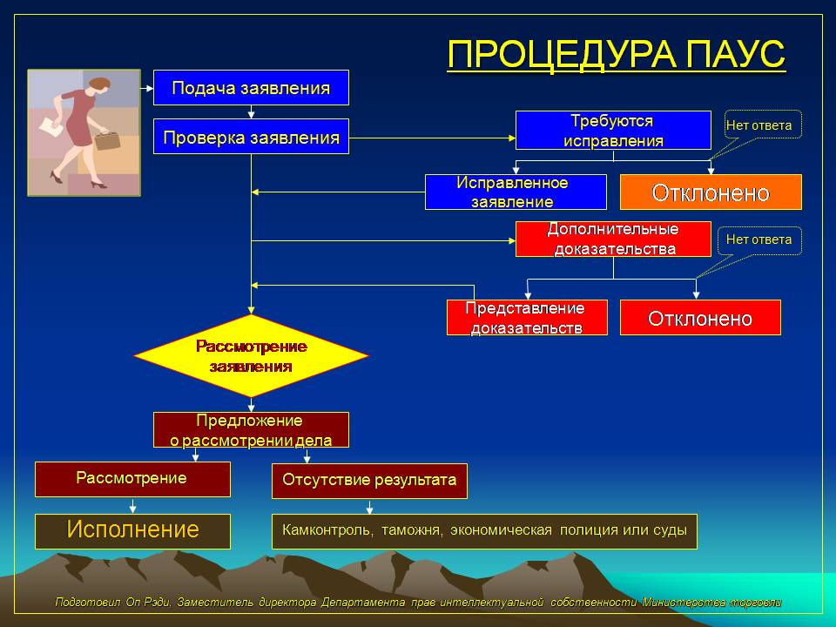

Примечание:

- Предложение принять участие в рассмотрении дела может быть направлено сторонам не позднее, чем за семь дней до начала слушания.
- Как правило, такое предложение может быть направлено не более трех раз, за исключением сложных случаев, когда оно может быть направлено еще два раза.

ПОКАЗАТЕЛЬНЫЕ случаи ИЗ ПРАКТИКИ



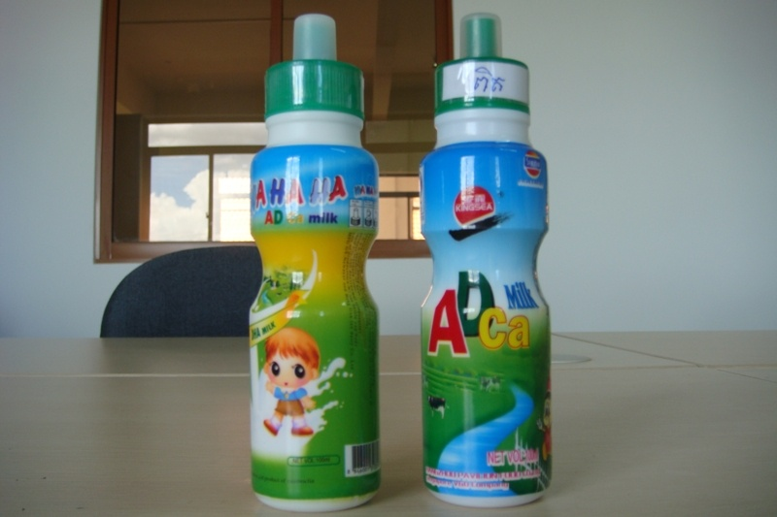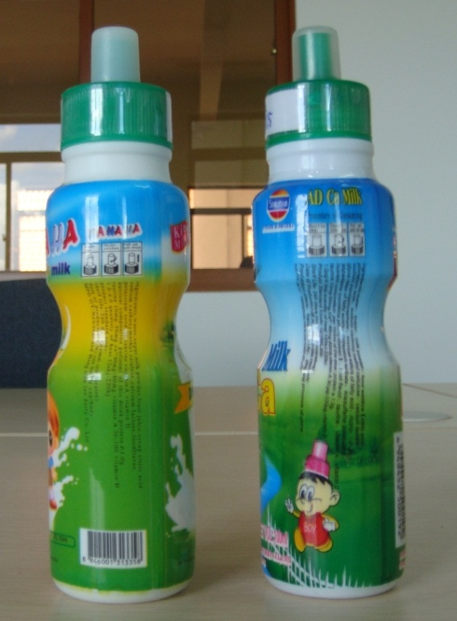



Статистика нарушений прав ИС, 2011 г.
Год | Число полученных заявлений | Предварительное альтернативное  урегулирование спора |  | Перенесено на следующий год
Год | Число полученных заявлений | Отозвано и отклонено | Внесение изменений, вынесение предупреждения, подтверждение действительности,  урегулирование спора | Перенесено на следующий год
2010 |  |  |  | 3
2011 | 26 | 1 | 19
Всего | 29 | 1 | 19 | 9

Статистика нарушений прав ИС, 2012 г.
Год | Число полученных заявлений | Предварительное альтернативное  урегулирование спора |  | Перенесено на следующий год
Год | Число полученных заявлений | Отозвано и отклонено | Внесение изменений, вынесение предупреждения, подтверждение действительности,  урегулирование спора | Перенесено на следующий год
2011 |  |  |  | 9
2012 | 29 | 4 | 20
Всего | 38 | 4 | 20 | 14

Статистика нарушений прав ИС, 2013 г.
Год | Число полученных заявлений | Предварительное альтернативное  урегулирование спора |  | Перенесено на следующий год
Год | Число полученных заявлений | Отозвано и отклонено | Внесение изменений, вынесение предупреждения, подтверждение действительности,  урегулирование спора | Перенесено на следующий год
2012 |  |  |  | 14
2013 | 19 | 5 | 19
Всего | 33 | 5 | 19 | 9

[Конец документа]

Взгляды, изложенные в настоящем документе, принадлежат исключительно автору, а не Секретариату или какому-либо из государств — членов ВОИС

